361. Катушка и амперметр соединены последовательно и присоединены к источнику тока. К клеммам катушки присоединен вольтметр с сопротивлением r = 4 кОм. Амперметр показывает I = 0,3 А, вольтметр U=120 В. Определить сопротивление катушки. Сколько процентов составит ошибка, если при определении сопротивления катушки не будет учтено сопротивление вольтметра?

r = 4 кОм  I = 0,3 А  U=140 В | 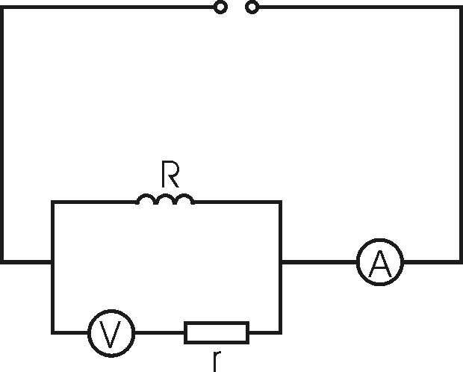  Так как катушка и вольтметр соединены параллельно, то их общее сопротивление Rсум находится из уравнения 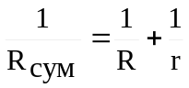.  Из закона Ома имеем 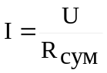, поэтому 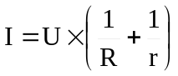, откуда искомое сопротивление равно 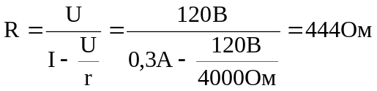.  Если не учитывать сопротивления вольтметра, то мы получим сопротивление катушки 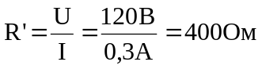. Тогда погрешность составит 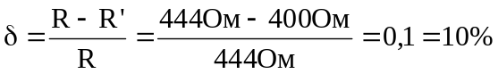.
R = ?
 

